重庆市第二外国语学校
涵芬楼顶部钢结构建设招标说明

- 招标要求
- 按照提供图纸报各分项及总价（包干价），如有增项须为包干价及图纸未包含部分且施工方提供增项单，甲方签字认可为准。
- 屋顶材质有树脂瓦变更为1.2mm或者1.5mm铝合金瓦，样式不变（甲供或自供，报价表中需明确报价）。
- 施工内容以图纸为准；
- 招标现场技术负责人：邵工13110124010、
- 投标联系人：陈华18996243678 曾云智15922631002 张春18983266888。
- 投标时间：2024年12月10日下午5点前，纸质密封件，注明联系人联系方式交重庆市第二外国语学校三号门岗。
- 附件.施工图纸
- 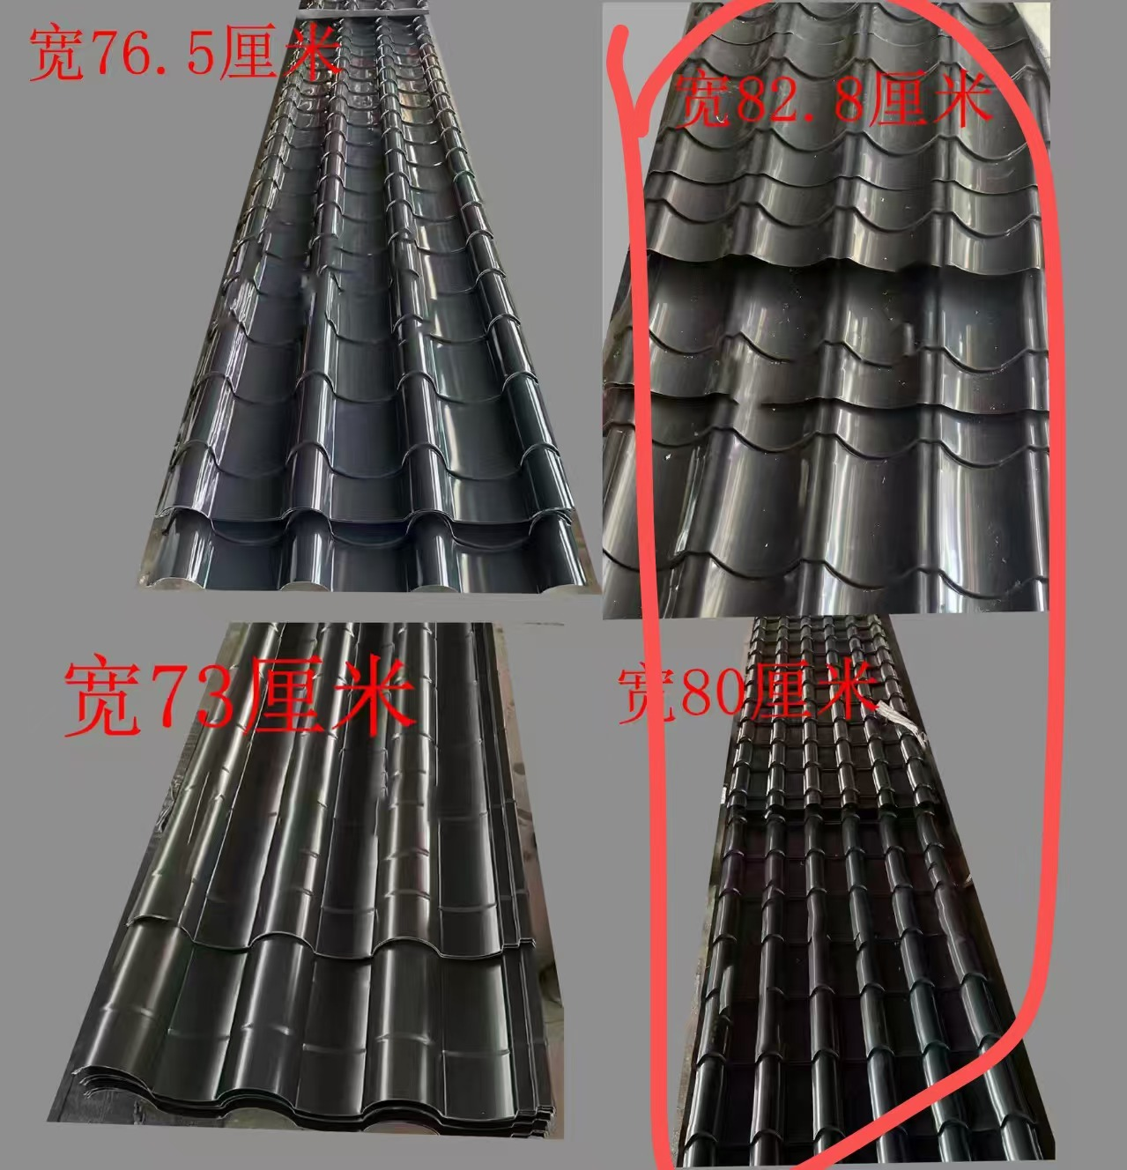
暂定样品

